Année : 6 | Fiche de préparation n° CLT 1
Cycle : 3
Cette activité |  | Est à réaliser en  - Langue française  - Mathématiques  - Histoire – Géographie |  | - Éveil scientifique  - Education artistique
Sujet | L’activité portera sur | Comprendre le temps – Histoire.  Lire une trace du passé.
Objectif | Je veux arriver à ce que les enfants puissent… | Déterminer la nature d’une trace, en dégager les informations évidentes et se poser des questions à son propos.
 | De cette manière, ils exerceront la (les) compétences suivantes… |  | CLT.1. Entrer en contact avec le temps.  - CLT.1.2. Enoncer des questions pertinentes face à une trace du passé, un évènement, un document.  - CLT.1.3. Identifier la nature des traces du passé, des évènements, des documents.
Matériel | Pour travailler, les élèves disposeront de … | 3 feuilles : deux de recherche, une de synthèse. Voir annexes.
Situation  mobilisatrice | Les élèves commenceront l’activité par… | Observer les traces proposées.
Déroulement | Principales étapes de l’activité | - E complète la feuille, donnant ce qu’ils voient une (des) information(s) à en retirer, une (des) question(s) à propos de l’image (Annexe 1 – 1, 2, 3).  - Correction collective, insister sur la différence entre information sûre et question qui entraine une hypothèse. Discussion sur le travail de l’archéologue archéologie expérimentale.  Lien avec la visite à Ramioul, faite en quatrième année (la toiture des habitations a donné lieu à des essais des archéologues)  - Lecture des textes (Annexes 2 et 3).  - Réponses aux questions (Annexe 4).  - Synthèse individuelle (Ce que j’ai appris).  - Synthèse collective (Annexe 5).
Traces | Dans leur référentiel, les élèves expliqueront… | Synthèses individuelle et collective.
Evaluation | J’évaluerai les élèves en leur demandant de pouvoir… | - Identifier la nature d’une source,  - Dégager une information,  - Se poser des questions  à partir d’une trace.

Annexe 1
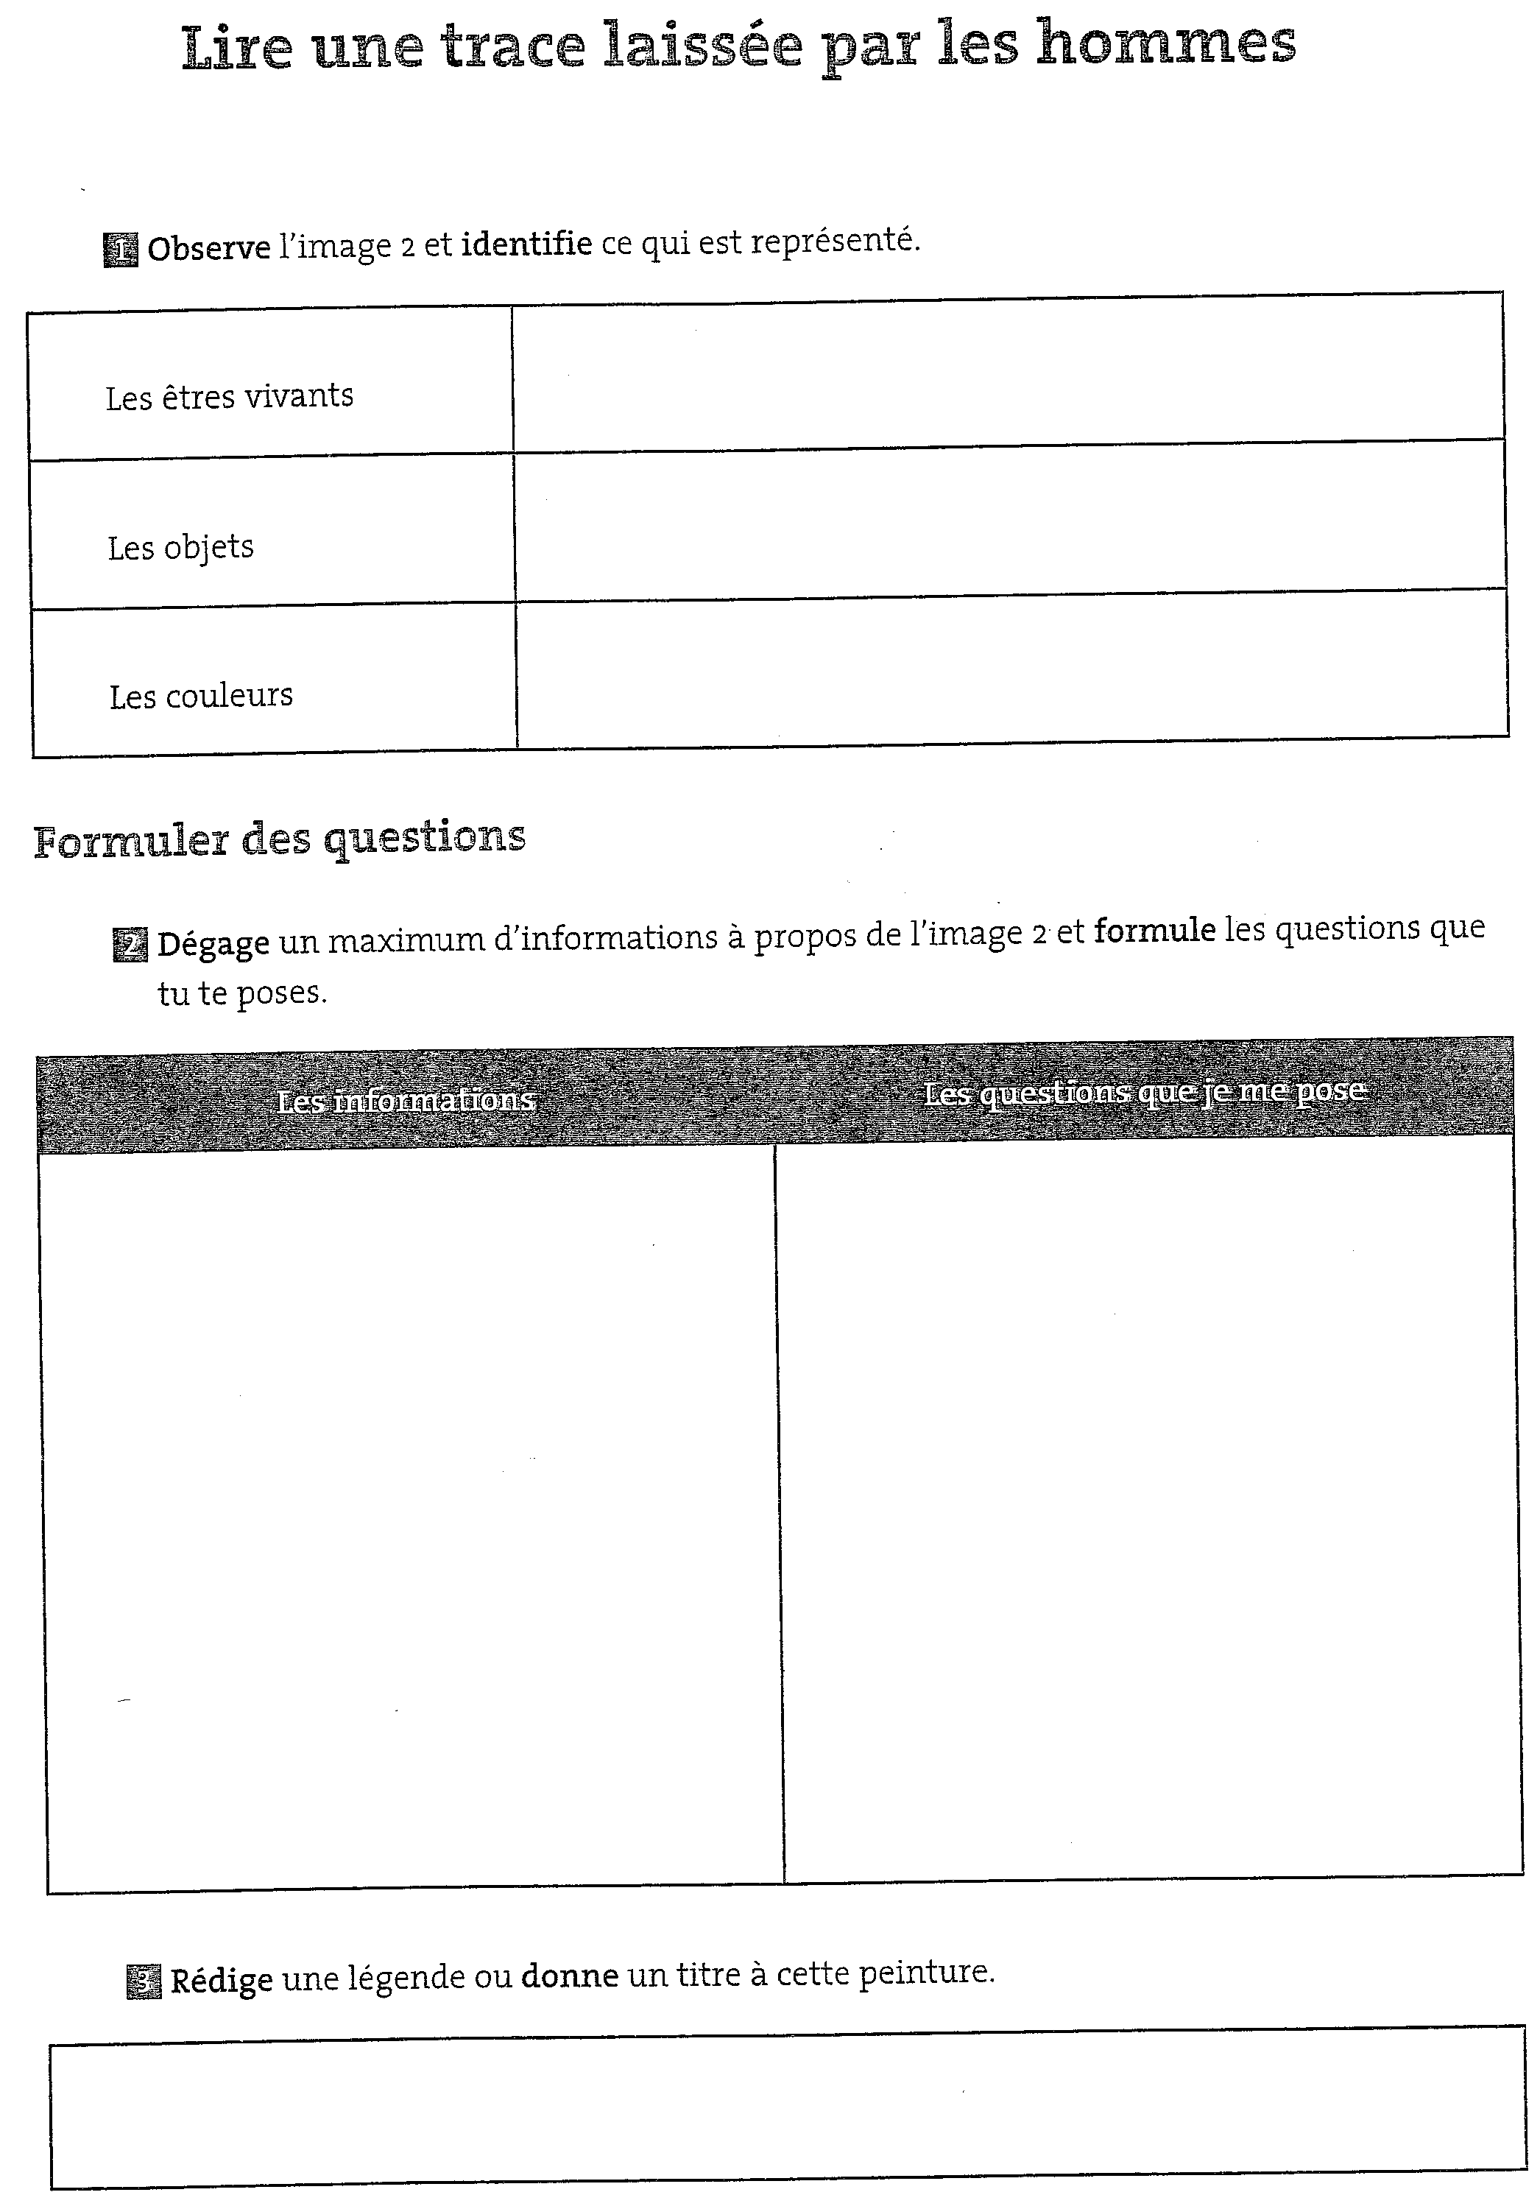

Annexe 2
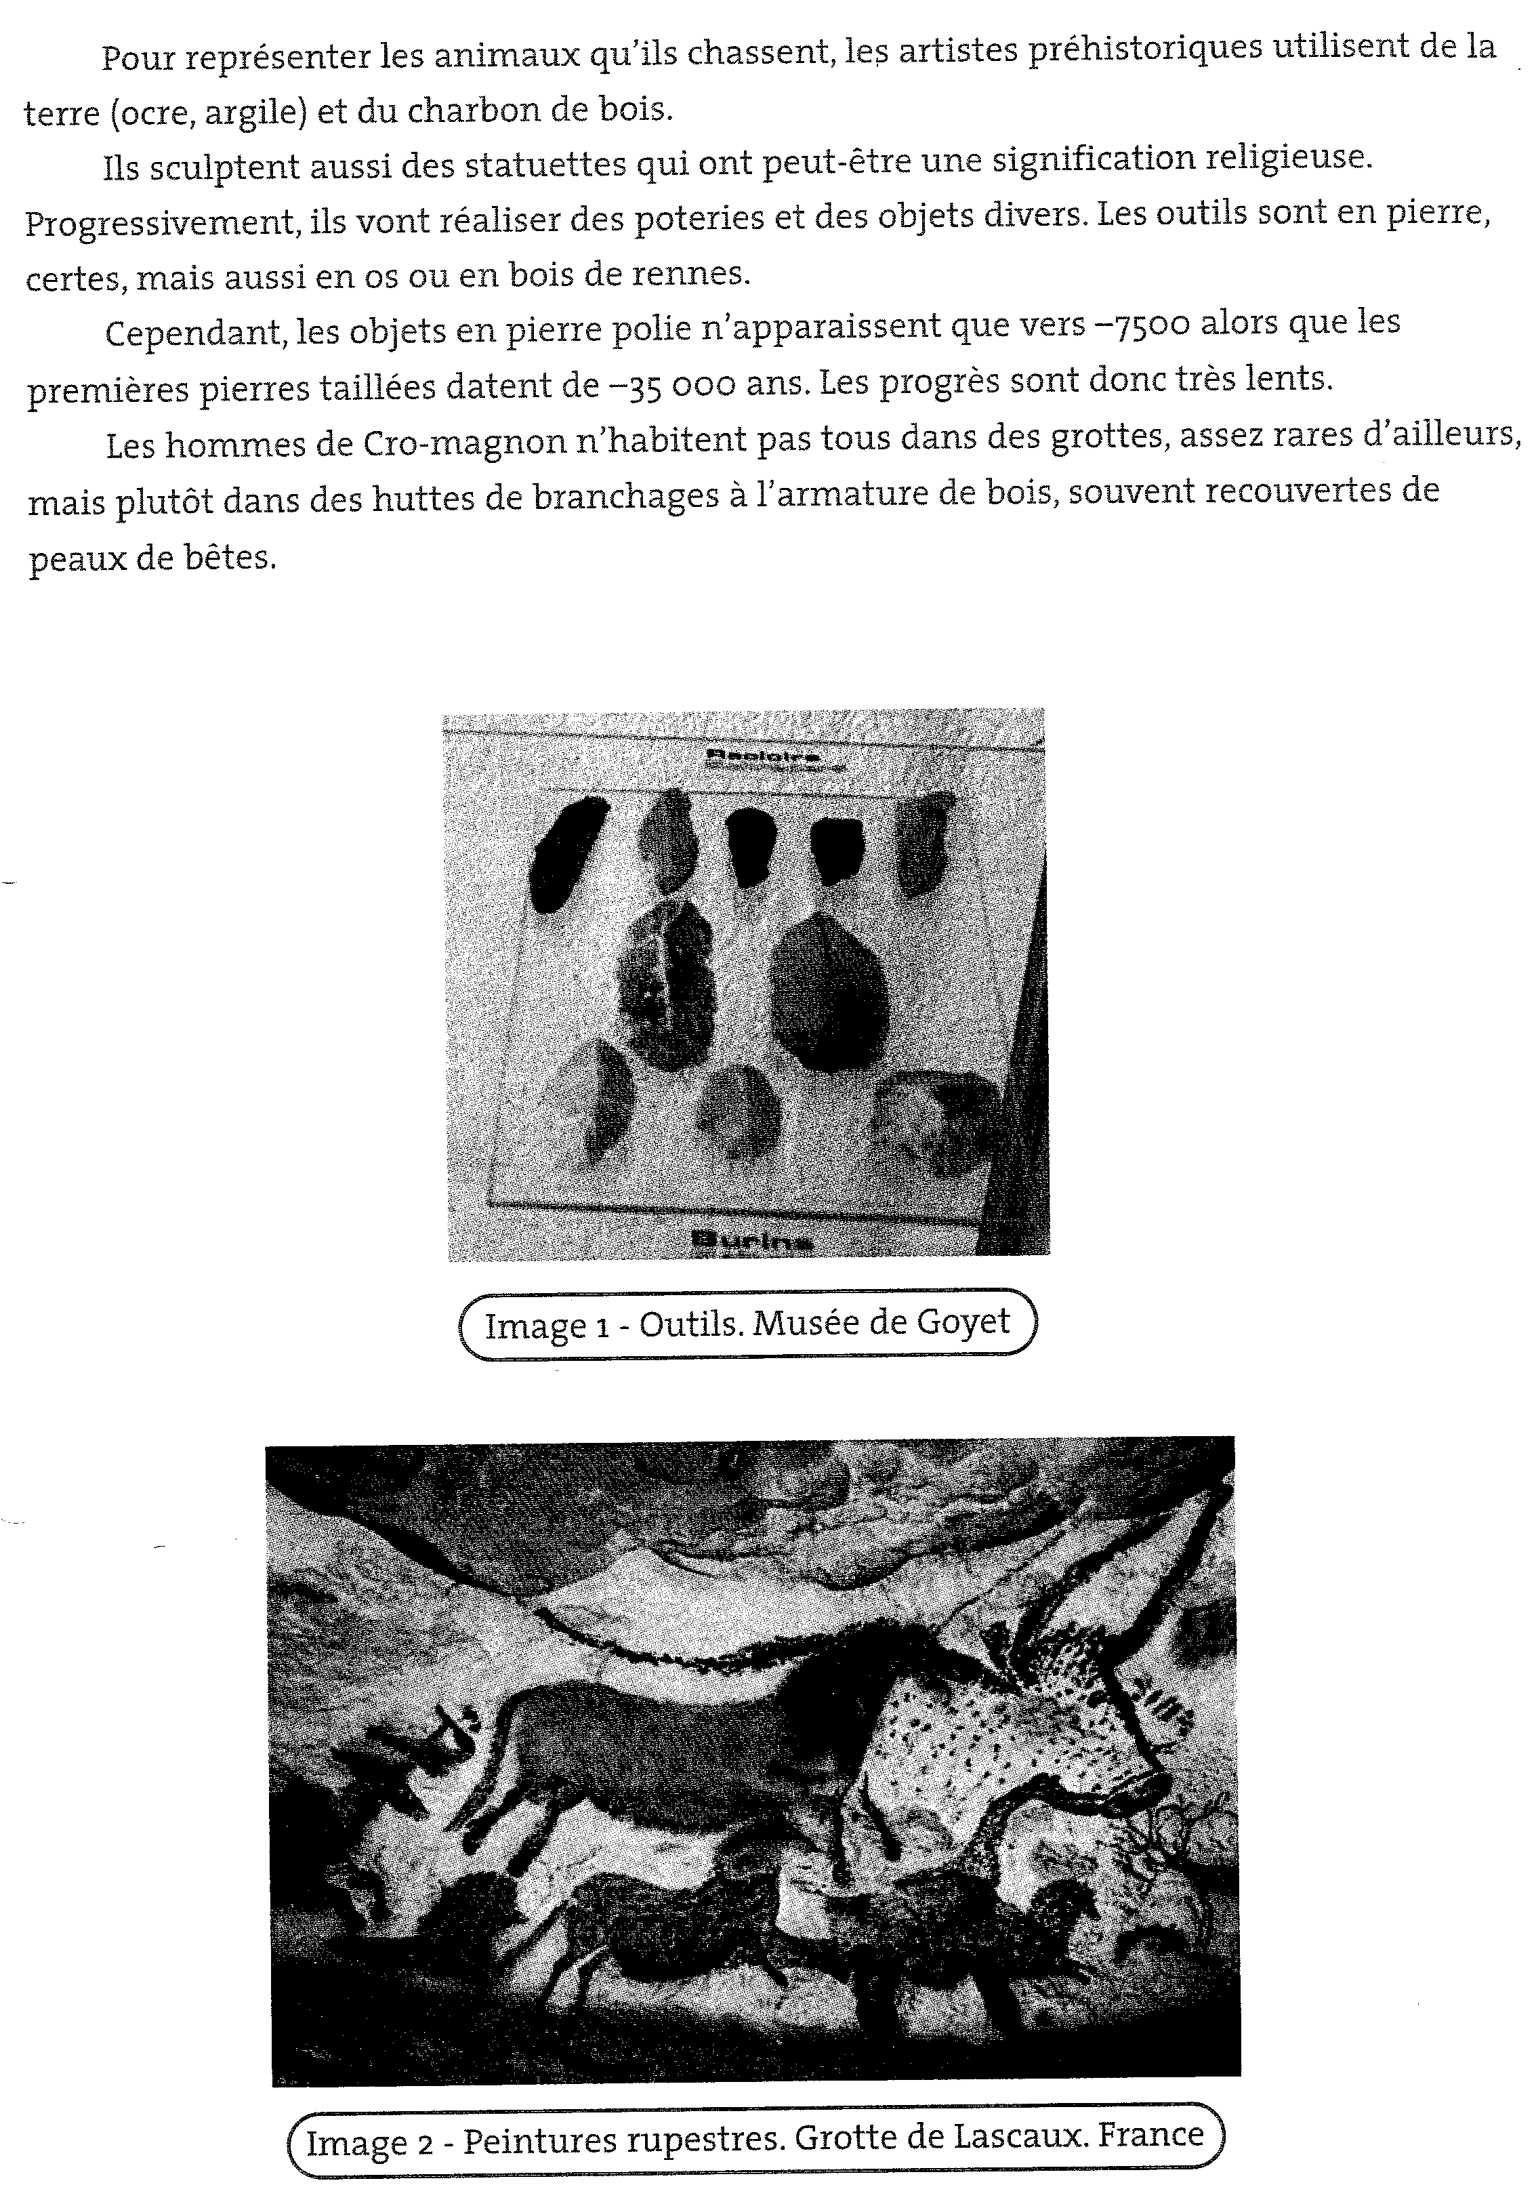

Annexe 3
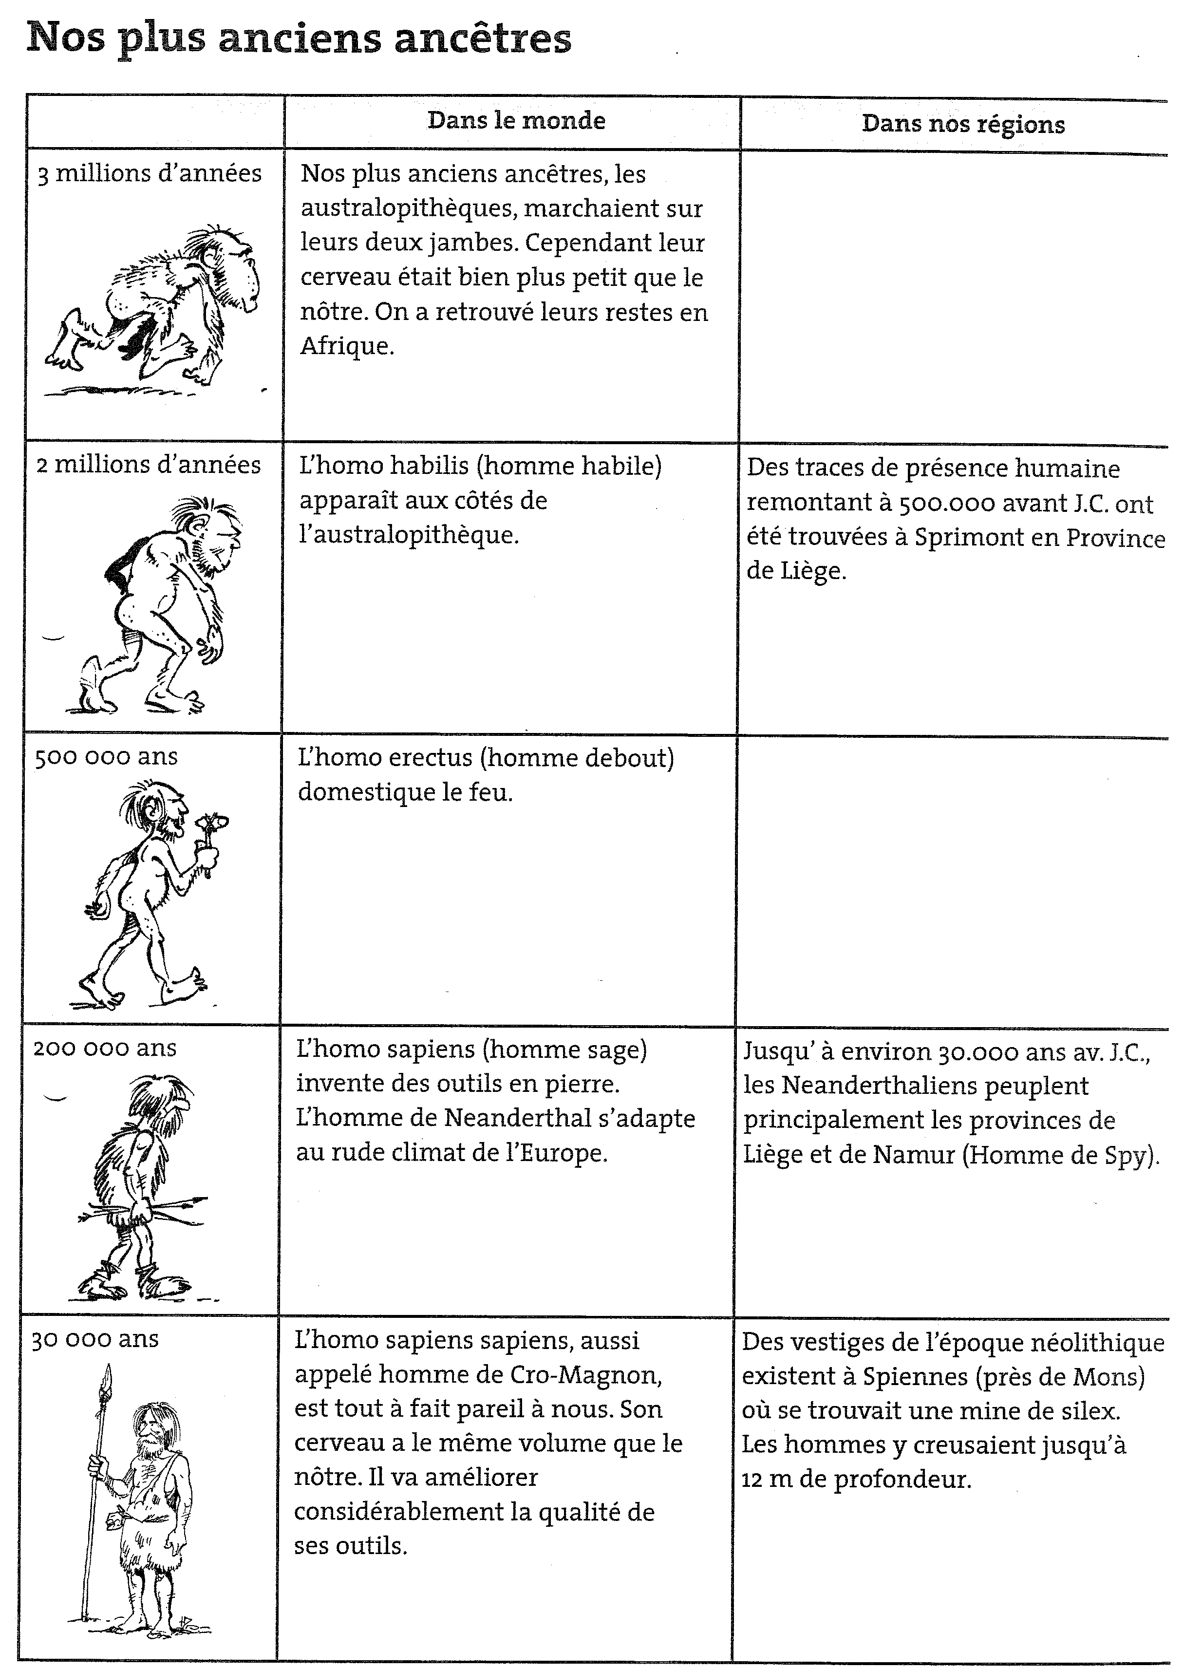

Annexe 4
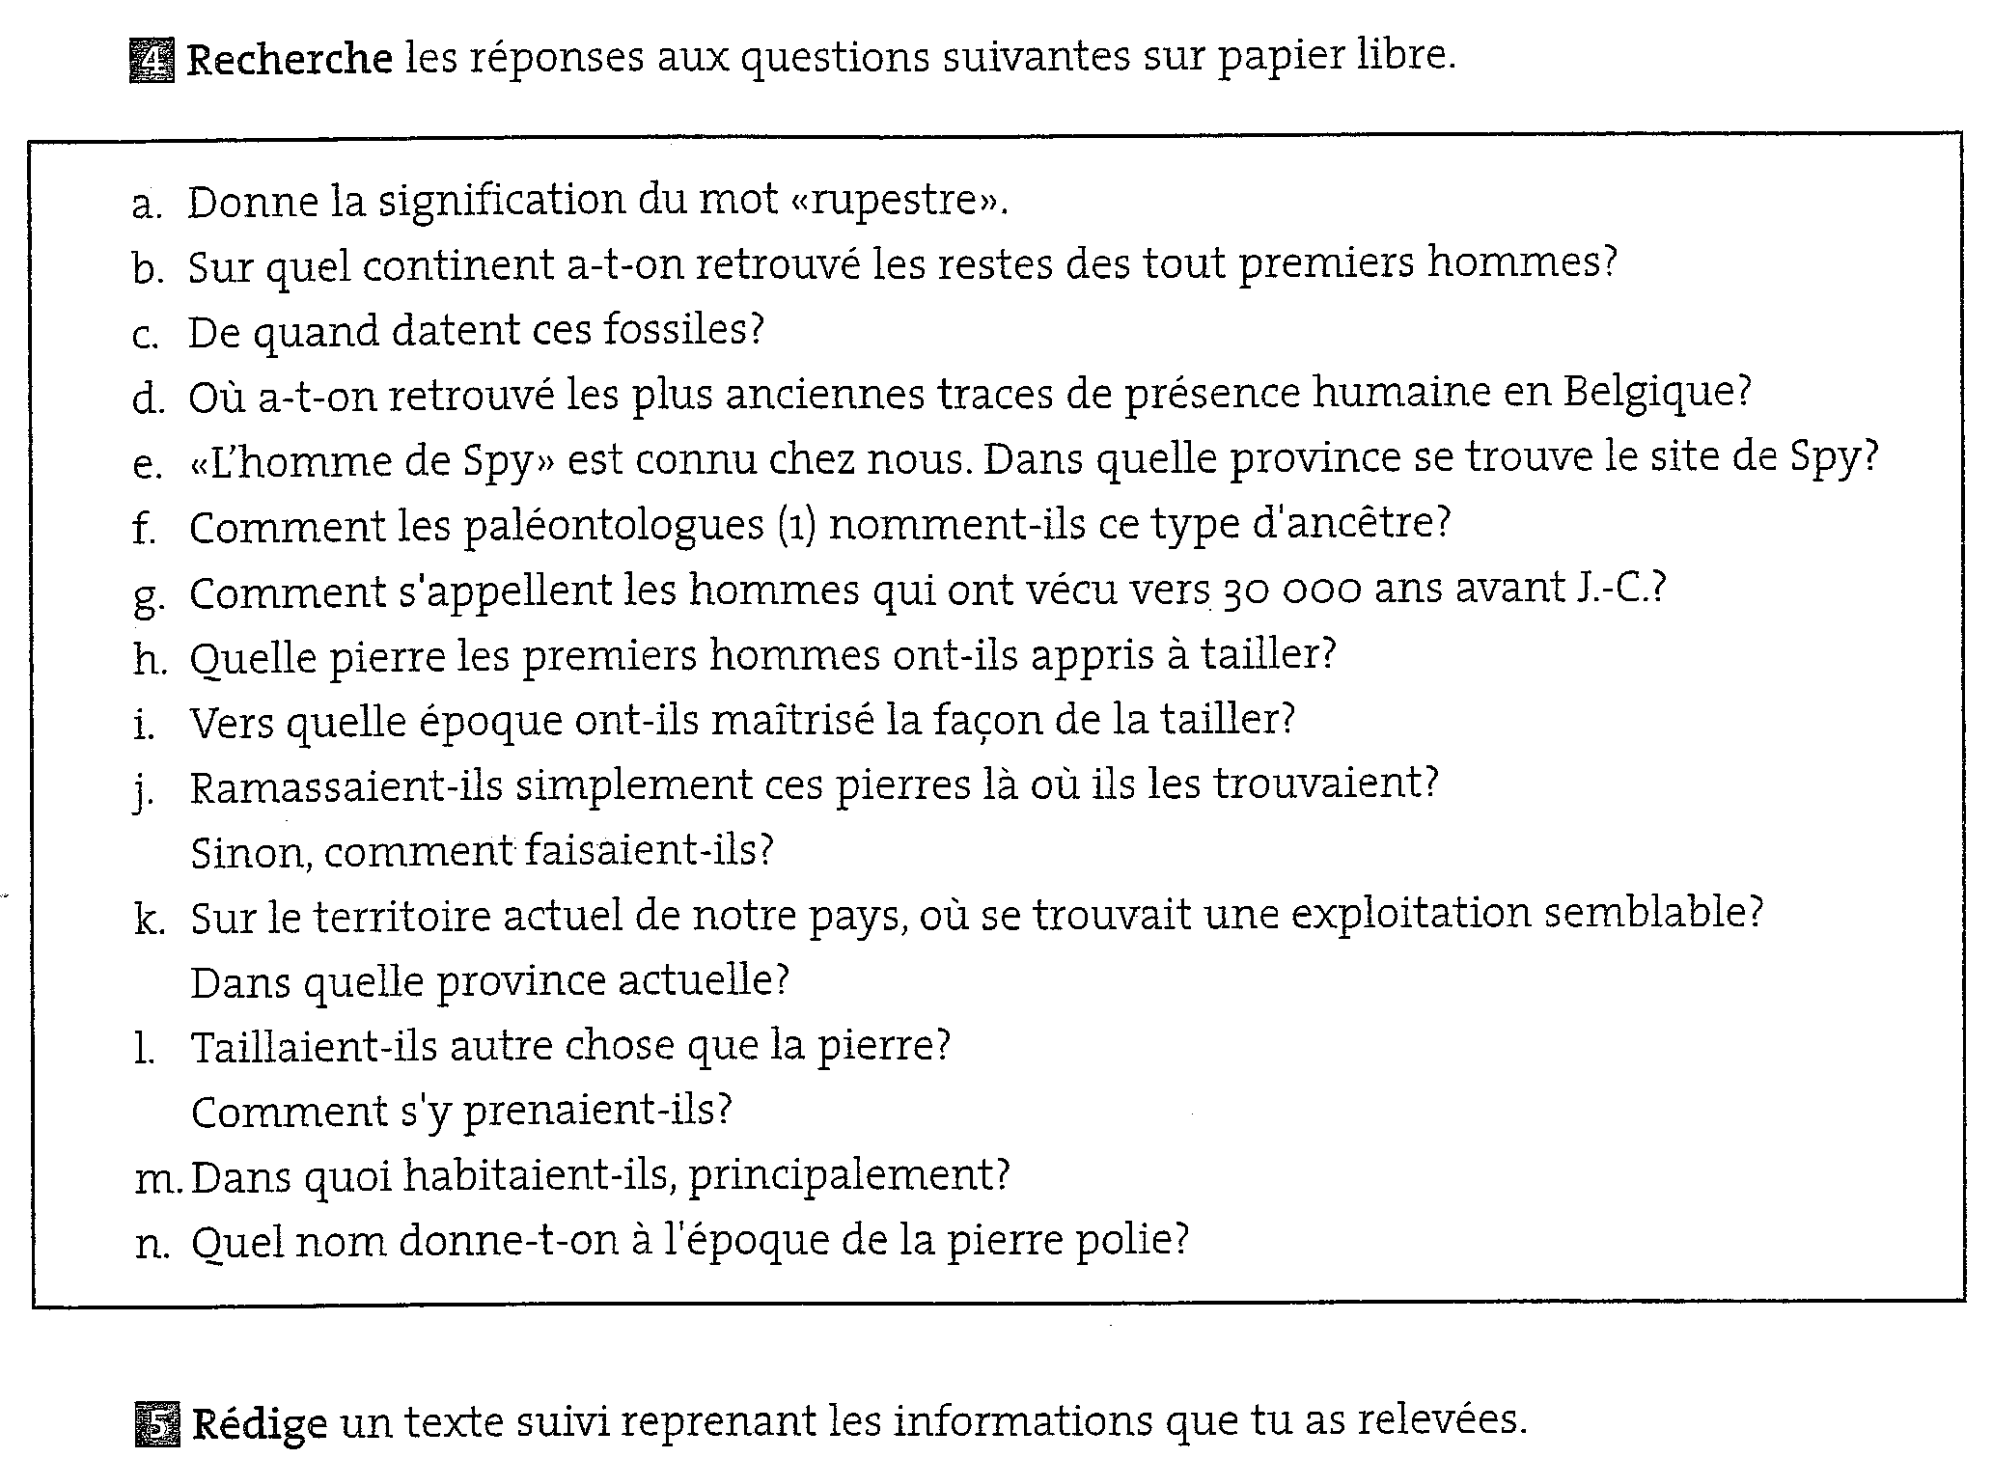

Annexe 5

Lire une trace du passé.

Les traces du passé se présentent sous différentes formes :
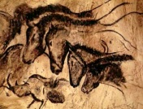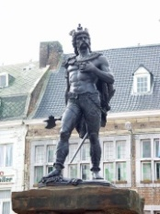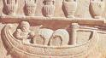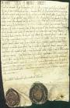
Dessin statue bas-relief trace écrite
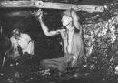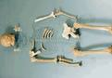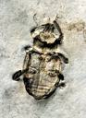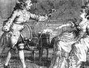
Photo ossements fossile gravure

C’est le travail de l’archéologue de faire l’étude de ces traces. Il va les rechercher, les analyser, émettre des hypothèses sur le mode de vie de l’époque, tenter de les vérifier, et en dégager une théorie plus ou moins sûre.
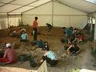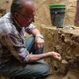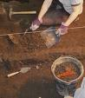
De ces traces, je peux dégager :
- des informations certaines (les peintures rupestres nous montrent que l’homme côtoyait à leur époque le cheval) ;
- des questions que je me pose, pour lesquelles je peux émettre des hypothèses qu’il faudra vérifier, je fais alors de l’archéologie expérimentale (quelle technique a-t-elle été utilisée pour faire ces peintures rupestres ?).
Annexe 6
Lire une trace du passé
Evaluation

- Observe ces traces. Pour chacune, détermine leur nature, dégages-en une information sûre et pose toi une question la concernant. 6 points

- Ecoliers gallo-romains – Fin du IIème siècle
- Nature :
- Information sûre :
- Question à se poser :

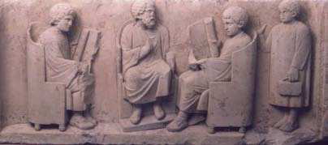

- Site de Stonehenge, en Angleterre, néolithique.
- Nature :
- Information sûre :
- Question à se poser :

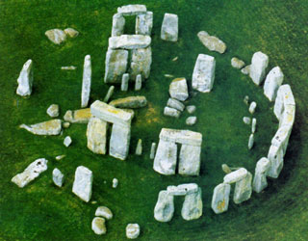
- Cite trois natures de traces autres que celles de la question A. 2 points

- ...........................................................................
- ...........................................................................

- Qu’est-ce que l’archéologie expérimentale ? 2 points

.........................................................................................................................................................................................................................................................................................................................................................................................................................................................................................................

